Ниже предлагается текст для социальных сетей (варианты изображений прилагаются), который поможет вам популяризировать тему здоровья и хорошего самочувствия — «Борьба со стрессом» — в этом месяце среди ваших участников. Вы можете свободно распространять эти материалы на своих внутренних платформах и в аккаунтах LinkedIn.

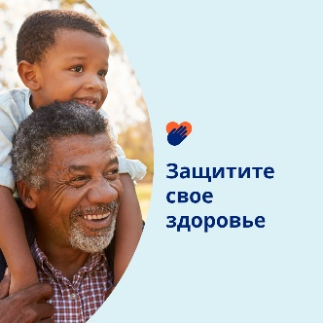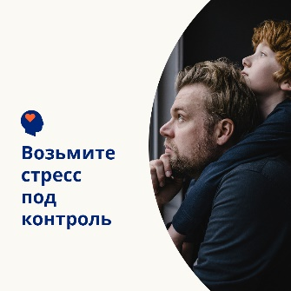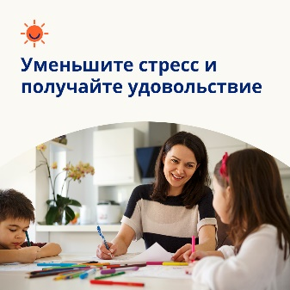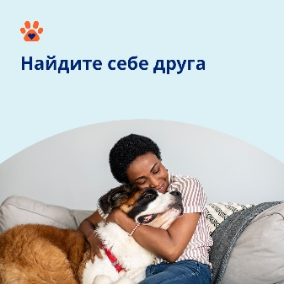

- 7 апреля — Всемирный день здоровья. Ознакомьтесь с этими советами по самостоятельному управлению стрессом, укреплению своего здоровья и повышению уровня благополучия. optumwellbeing.com/newthismonth/ru-RU #employeehealth #wellbeing #worldhealthday

- Стресс — естественная часть жизни, но вы можете контролировать то влияние, которое он оказывает на вашу жизнь. Данная статья предлагает практические стратегии, позволяющие частично снять этот груз с ваших плеч. optumwellbeing.com/newthismonth/ru-RU #employeehealth #wellbeing #worldhealthday

- Находитесь в поисках необычного способа снизить уровень стресса? Изготовьте нужный сенсорный материал самостоятельно! Предлагаем вашему вниманию простой рецепт пластилина из обычных ингредиентовoptumwellbeing.com/newthismonth/ru-RU #employeehealth #wellbeing #worldhealthday

- Факт: домашние животные могут принести радость в вашу жизнь. Узнайте, как это происходит в действительности и подойдет ли вам жизнь с домашним животным. optumwellbeing.com/newthismonth/ru-RU #employeehealth #wellbeing #worldhealthday

Как сделать публикацию в LinkedIn:
- Откройте свою учетную запись LinkedIn.
- Выберите нужный текст (включая ссылку) вверху. Скопируйте и вставьте.
- Выберите изображение и добавьте его в свою публикацию (перед шагом 4 сохраните изображение на диск и выберите «добавить фото»).
- Нажмите «Опубликовать».

